PAK USIA DINI
"SUATU STUDI TENTANG TINJAUAN TEOLOGIS TERHADAP
PENDIDIKAN AGAMA KRISTEN BAGI ANAK USIA DINI
DALAM KELUARGA DI JEMAAT TALLUNGLIPU”


SKRIPSI
Diajukan Kepada Sekolah Tinggi Agama Kristen Negeri Toraja
Untuk Memenuhi Salah Satu Persyaratan Guna Memperoleh
Gelar Saijana Teologi
Oleh :

AGUSTINA PATANDIANAN
NIRM : 20062358
SEKOLAH TINGGI AGAMA KRISTEN NEGERI
(STAKN) TORAJA

2 009

Judul Skripsi | : PAK USIA DINI ^{t£M-} Suatu Tinjauan Teologis-Praktis tentang
• | Peran Orang TuaTerhadap Keaktifan Anak Usia Dini dalam  Kebaktian di Jemaat Tallunglipu “
Disiapkan Oleh | : AGUSTINA PATANDIANAN
NIRM | :20062358

Setelah diperiksa dan diteliti ulang* ternyata telah memenuhi persyaratan
untuk dipertahankan di dalam ujian skripsi.
Pembimbing J,
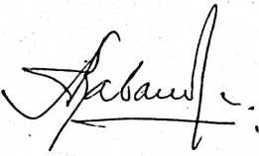
PdLDR. A. Kabanga\ M.Th
Rantepao ...Agustus 2009
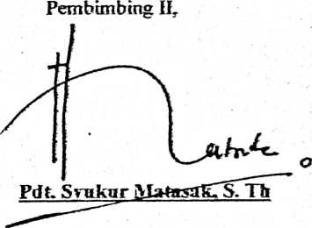
HALAMAN PENGESAHAN
Judul Skripsi • : PAK USIA DINI
Sub Judul : Suatu Tinjauan Teologis-Praktis tentang Peran Orang Tua
Terhadap Keaktifan Anak Usia Dini dalam. Kebaktian di
Jemaat Tallunglipu.
Sebagai salah satu persyaratan guna memperoleh gelara Sarjana Teologi pada
Sekolah Tinggi Agama Kristen Neegeri Toraja
Disiapkan oleh : Aguslina Patandianan
Dosen Pembimbing : Pdt. DR. A. Kab?nga\ M. Th dan Pdt. Syukur Matasak, S. Th
Telah dipertahankan oleh penulisnya di depan panitia ujian sarjana (SI)
Sekolah Tinggi Agama Kristen Negeri Toraja.
Rantepao, 3 0 September 2009
Drs.F» Thomas Edison,. IVLSi
2, Selvianti, M. Th

Ketua

Fa ar Kelana, S. Th
NHL 150409372
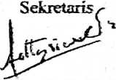
Fctty Siwab, S. PAK
NIP.I50381912
Disahkan oleh
Ketua STAKN Toraja,.
DrSr F. Thomas Edison, M» Si
NIP. 195202081979031002

ABSTRAK
Agustina Patandianan: PAK USIA DINI““ Suatu Tinjauan Teologis-Praktis
tentang Peran Orang TuaTerhadap Keaktifan Anak Usia Dini dalam Kebaktian di
Jemaat Taliunglipu ⁶⁶
Penelitian ini bertujuan untuk mengetahui pengaruh peran orang tua dalam
menerapkan pendidikan agama Kristen terhadap keaktifan anak usia dini dalam
kebaktian di jemaat Taliunglipu.
Penelitian ini adalah sebuah penelitian lapangan dengan menyajikan data
sesuai dengan fakta atau kenyataan yang ada di lapangan penelitian. dengan
satuan analisis individual. Populasi adalah segenap orang tua yang mempunyai anak
anggota Kebaktian Anak Indria yang beijumlah 70 orang. Sampel adalah sebanyak
30 orang yang ditarik secara acak. Teknik Pengumpulan data; Dokumentasi, angket
atau kuesioner, dan pengamatan. Teknik analisis adalah distribusi frekuensi dan
analisis pengaruh.
Dari hasil penelitian membuktikan bahwa peran orangtua dalam
melaksanakan Pendidikan Agama Kristen kepada anak dalam keluarga sangat
berpengaruh positif terhadap kehadiran anak dalam kebaktian hari minggu. Anak
indria yang aktif mengikuti kebaktian hari minggu 81,25% berasal dari keluarga yang
berperan aktif menyelenggarakan PAK kepada anak dalam keluarga. Dengan
Hipotesis Penelitian yang mengatakan "diduga semakin berperan orangtua
melaksanakan PAK kepada anak usia dini semakin aktif pula anak anak hadir dalam
kebaktiaan anak di jemaat Taliunglipu" dinyatakan diterima.
Hasil Peran orang tua dalam melaksanakan PAK kepada anak usia dini
berkorelasi positif dengan tingkat kehadiran anak dalam mengikuti Kebaktian Anak di
Jemaat Taliunglipu.
vi

